Комитет экономической политики администрации Ханты-Мансийского района

ПАМЯТКА
Действия работников организации при пожаре

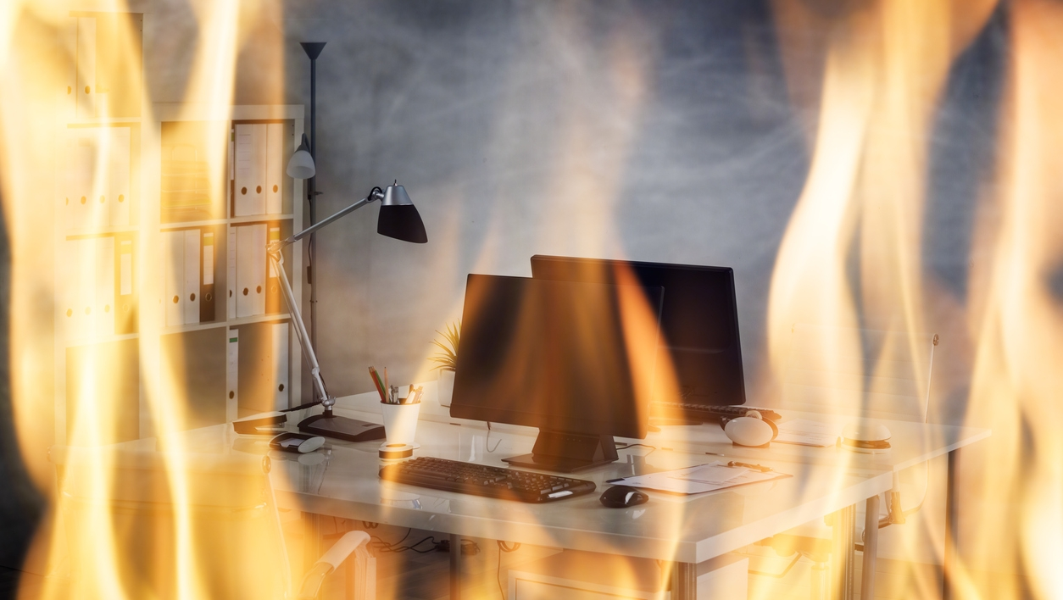

г. Ханты-Мансийск 2021
В случае пожара, действия работников организации и привлекаемых к тушению лиц в первую очередь должны быть направлены на обеспечение безопасности людей, их эвакуацию и спасение.
Каждый работник организации, обнаруживший пожар и его признаки (задымление, запах горения или тления различных материалов, повышение температуры и т.п.) обязан:
- немедленно сообщить о пожаре в пожарную охрану по городскому телефону по номеру «01» или по мобильному телефону по номеру «112» (при этом необходимо четко назвать адрес организации, место возникновения пожара, а также сообщить свою должность и фамилию);
- известить о пожаре руководителя организации или замещающего его работника;
- задействовать систему оповещения людей о пожаре, приступить самому и привлечь других лиц к эвакуации из здания в безопасное место согласно плану эвакуации;
- при необходимости отключить электроэнергию, приостановить работу отдельных агрегатов и участков, способствующих развитию пожара и задымлению помещений здания;
- оценить обстановку и приступить к тушению очага возгорания имеющимися первичными средствами пожаротушения (огнетушителями), для ликвидации его на ранней стадии;
- организовать встречу пожарных подразделений (выделить для встречи пожарных подразделений лицо, хорошо знающее расположение подъездных путей и водоисточников).

Рекомендации по проведению эвакуации людей.
Правильная организация действий по спасению людей до прибытия пожарной охраны напрямую зависит от качества проведения практических занятий и учебных тренировок, направленных на предупреждение возникновения паники и других негативных последствий беспорядочного поведения сотрудников при любых чрезвычайных ситуациях.
Если вы видите, что не можете справиться с огнем самостоятельно, и пожар принимает угрожающие размеры необходимо срочно покинуть помещение и помочь выйти людям. При этом выводятся люди из тех помещений, где в условиях пожара имеется наибольшая угроза жизни, а также из верхних этажей здания, в первую очередь, выводятся дети младших возрастов, престарелые и инвалиды. Очень важно зимой при сильных морозах взять с собой теплую одежду и одеть детей. При выходе из помещения необходимо выключить, по мере возможности, электричество и газ.
При пожаре дым скапливается в верхней части помещения, поэтому при задымлении необходимо нагнуться или лечь на пол, закрыв нос и рот мокрым носовым платком или полотенцем, двигаться на четвереньках или ползком к выходу вдоль стены, чтобы не потерять направление.
Не пытайтесь выйти через сильно задымленный коридор или лестницу (дым очень токсичен).
Если лестница окажется отрезанной огнем или сильно задымлена, то лучше оставаться в помещении и ждать приезда пожарных. При этом следует выйти на балкон или подойти к окну и привлечь внимание прохожих. Уплотните дверь, через которую возможно проникновение дыма: намочите тряпки, полотенца, простыни, и плотно прикрыв двери, постарайтесь заткнуть щели между дверью и косяком. В этом случае эвакуацию следует осуществлять по балконам, наружным стационарным, приставленным и выдвижным лестницам.
Спускаться по водосточным трубам, стоякам и с помощью связанных простыней, недопустимо, а также прыгать из окон здания, т.к. неизбежны травмы и гибель.

